Winchanzao

Sistema de laboratorio clinico 2016

**Manual de Usuario**

Tabla de contenido

Inicio de Sesion 1

Pantalla Principal 2

Gestión de Cuenta 2

# Inicio de Sesion

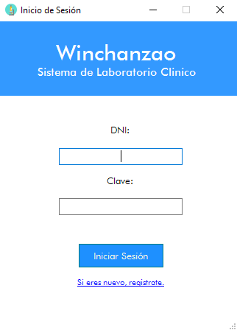

Deberá ingresar sus credenciales de usuario. Las credenciales de usuario son el numero DNI y la clave proporcionada en el momento de la registración de cuenta.

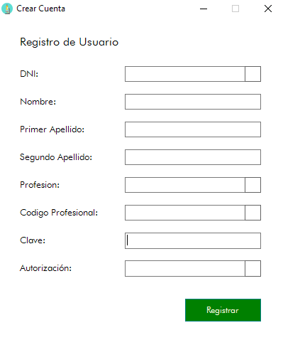

Si no posee una cuenta deberá solicitarla al administrador del sistema. Para ello solo es necesario hacer clic en el enlace “Si eres nuevo, regístrate” y proporcionar información como el numero DNI, nombres, apellidos, especialidad, código profesional o técnico, clave y el código de autorización del administrador.

# Pantalla Principal

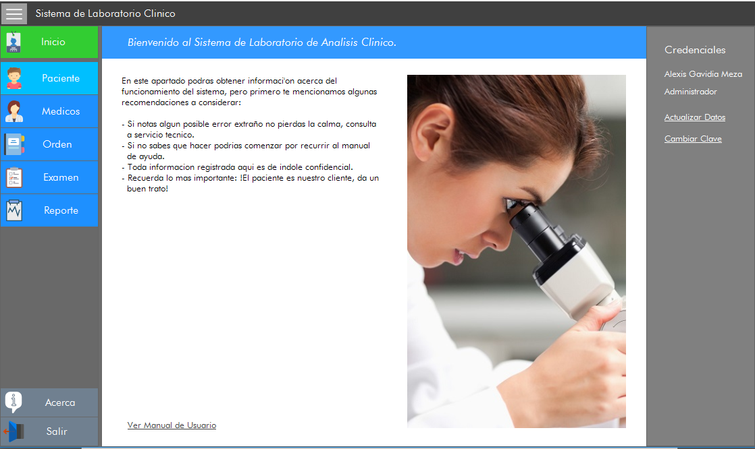Esta interfaz permite manejar las distintas funcionalidades que el sistema provee:

* Gestion de Cuenta.
* Gestion de Paciente.
* Gestion de Profesional de Salud.
* Gestion de Orden de Ingreso.
* Gestion de Examen.
* Gestion de Reportes.

## Gestión de Cuenta